Тестовые вопросы по здоровому образу жизни 1 класс

Рекомендуемое время выполнения заданий — 30минут.

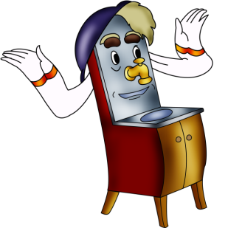
1. (1 балл) Как зовут изображённого сказочного героя, любящего чистоту? Выбери ответ.

а) Гуффи б) Мойдодыр в) Плуто г) Шрек

2. (1 балл) Выбери предметы, которые необходимы человеку для ухода за кожей.
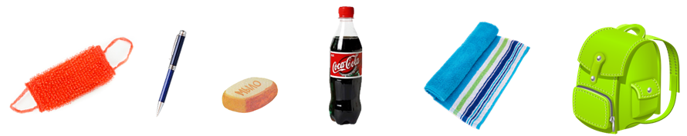
а) б) в) г) д) е)

3. (2 балла) Как называется комплекс физических упражнений, выполняемых утром, с целью разминки мышц и суставов? Выбери верный ответ.

а) пробежка б) зарядка в) разрядка г) игра

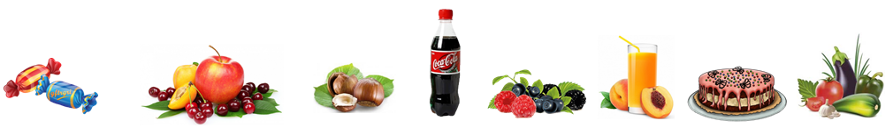
4. (2 балла) Выбери продукты питания, полезные для здоровья.
а) б) в) г) д) е) ж) з)

5. (2 балла) Прочитай загадку. Выбери отгадку.
Болеть мне некогда друзья,
В футбол, хоккей играю я.
И я собою очень горд,
Что дарит мне здоровье…
а) торт б) сорт в) спорт г) порт
6. (3 балла) Выбери картинку, где изображена правильная посадка за партой.
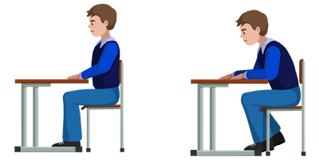

а) б)

7. (3 балла) Как следует вести себя при ссоре с другом? Выбери правильные ответы.
а) внимательно выслушать б) обозвать
в) ударить г) спокойно поговорить о причине ссоры

8. (4 балла) Выбери картинки, на которых изображены полезные для здоровья человека занятия.
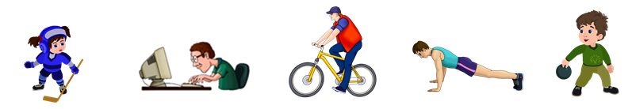

а) б) в) г) д)

9. (4 балла) Какая из изображенных ягод используется при болезнях глаз?
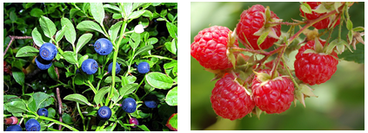

а) черника б) малина

10. (4 балла) Выбери те действия, которые приносят пользу здоровью.
а) ходить в грязной одежде б) чистить зубы 2 раза в день
в) не умываться г) есть больше сладостей
д) есть больше овощей и фруктов е) больше двигаться
ж) чаще бывать на свежем воздухе з) целый день сидеть за компьютером

Всего: 26 баллов.

